Инструкция по выставлению счетов
На странице «Поиск тура» в верхнем меню выберите пункт «Просмотр заявок. При необходимости введите свой логин и пароль.
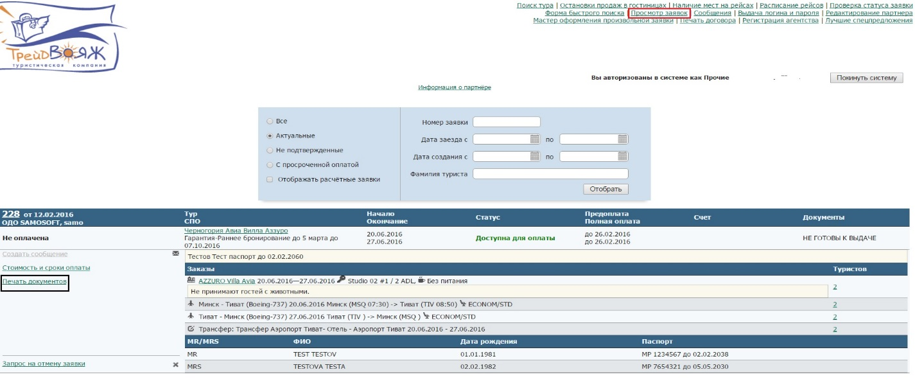
Нажмите кнопку «Отобрать», после чего появится список всех Ваших заявок. Найдите нужную заявку и в меню слева под номером заявки нажмите ссылку «Оплата заявки».
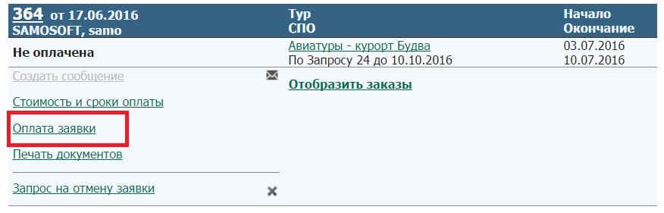
После этого Вы попадете на страницу со способами оплаты. Нажмите ссылку «Безналичная оплата».
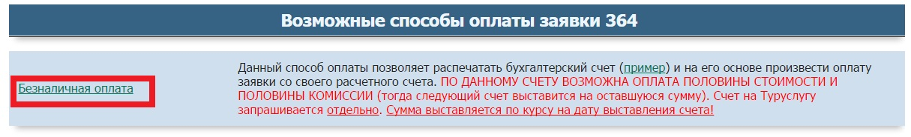
В новом окне откроется Счет. Внизу страницы нажмите кнопку «Печать». По этому счету Вы можете оплатить всю сумму + туруслугу, только туруслугу, половину стоимости тура, половину стоимости + туруслугу.
Вопросы по тел.: 2860339; +375296690336 (Вадим) e-mail: vadim@tradevoyage.by

